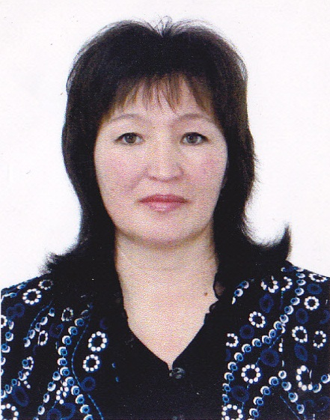

Бурнашева
Александра
Петровна

Год рождения: 25.02.1964
Образование: среднее специальное
Специальность: воспитатель детского сада
Общий трудовой стаж: 32 лет
Педагогический стаж: 32 лет
Стаж в данном учреждении: 32 лет

Педагогическая деятельность: 1983г. – 2013г. воспитатель.
Повышение квалификации:
- 2002г. Практический курс «Методика преподавания рисования в подготовительной группе детского сада по программе Б.Н. Неменского» - свидетельство;
- 2003г. Проблемные курсы ИПКРО по теме «Компетентность педагога в условиях модернизации образования и воспитания» - удостоверение;
- 2006г. Фундаментальные курсы воспитателей ДОУ ИПКРО – свидетельство;
- 2006г. Проблемные курсы по Охране труда – удостоверение.
- 2011г. Проблемные курсы Игра – как культурно – историческая и образовательная универсания с. Намцы.
- 2013г. фундаментальные курсы для педагогов ДОУ.
Награждения за период работы:
- Почётная грамота от министерства образования РС(Я) за добросовестную работу в воспитании детей дошкольного возраста – 2000г.
- Благодарственное письмо от УУО, за вклад в деле подрастающего поколения – 2002г.
- Грамота от МУ Управления образования Намского улуса РС(Я) за активный и добросовестный труд – 2004г.
- Грамота от администрации с. Харыялах, заведующей детского сада, председателя профкома за добросовестную работу в воспитании детей дошкольного возраста – 2004г.
- Благодарность от администрации КСШ, за посильный вклад в деле воспитания подрастающего поколения – 2004г.
- Знак «За вклад развития дошкольного образования» – 2010г.
- Почетная грамота в улусном турнире по ДИП «СОНОР» - 2010г.

